**虚拟相机架构以及制作对应镜头规范**

**一、设计目的**

统一相机管理的规范性，避免交叉镜头的导致逻辑的无序性，从而避免镜头控制逻辑过多，导致镜头的切换异常以及多余镜头的展示

**二、设计思路**

1.*相机采用分级组合模式*

* 相机分级为:Default 空赋值情况，不管理主相机
* Normal 主要用于相机在主场景里面做寻路的
* Battle 主要用于战斗下的镜头控制
* Timeline主要用于与剧情等特定的镜头控制，当模式使用完之后必须交付管理替换为之前镜头
* 组合模式：cinemachie采用的是单功能模式开发，然后根据分级内容进行自由组合实现一组需要的功能节点
* 逻辑层：分级层的维护极其重要，需要对于策划需求进行强烈的镜头组合进行逻辑维护
* 这样可以自由调整镜头，以及对应好每个分级下的逻辑，实现单独开发而不会相互干扰
* 从而保证相机的逻辑和分级脱离，实现组合+分级逻辑的双重实现，避免镜头的相互干扰产生不必要的bug现象
* 目前场景应用模式为：Default Normal Battle Timeline
* 组合件：Default 是一个空的组合件，不去干扰主相机逻辑。每个模式都采用不同的镜头进行混合，采用单一独有镜头为一个镜头控制模型，实现不同需求不同模式，避免交叉混合，主要是cinemachine的参数过多，调整参数过高，成本太高，分开需求可能更合理。

1. Normal 现在持有跟随和自由旋转,那么就有当前跟随组件和自由组件进行组合
2. Battle 最需要组件化的，多个场景需求有相同点和不同点，让组件进行自由组合

镜头框架类的需求增设以及维护联系:飞书：@Cephues

**三、设计结构**

1.采用单例管理模式，单例：CameraSystemMgr，见工程

1. 1.每个场景应用模式给予BaseCamera.现在有NormalCamera,FightCamera,DefaultCamera,TimelineCamera，每个都继承于BaseCamera,每个场景镜头模式都单独扩展自己逻辑
2. 2.每个场景模式都有一套自己的数据层：VirCameraModeData结构，主要是标注应用场景模式，以及相关的里面的组合镜头数据种类
3. 3.镜头种类数据结构：VirCameraData，里面包含： 所属于镜头模式，以及镜头功能节点Index（采用递增模式，不可以重合），以及相机的Prefab，还有是否属于需要常驻内存标记位置。

2.需要切换镜头只需要调用管理器里面的SwitchCamera（...）这个接口，告诉管理器你的应用模式，以及应用模式下的镜头功能模式，以及跟随，观察目标等信息。

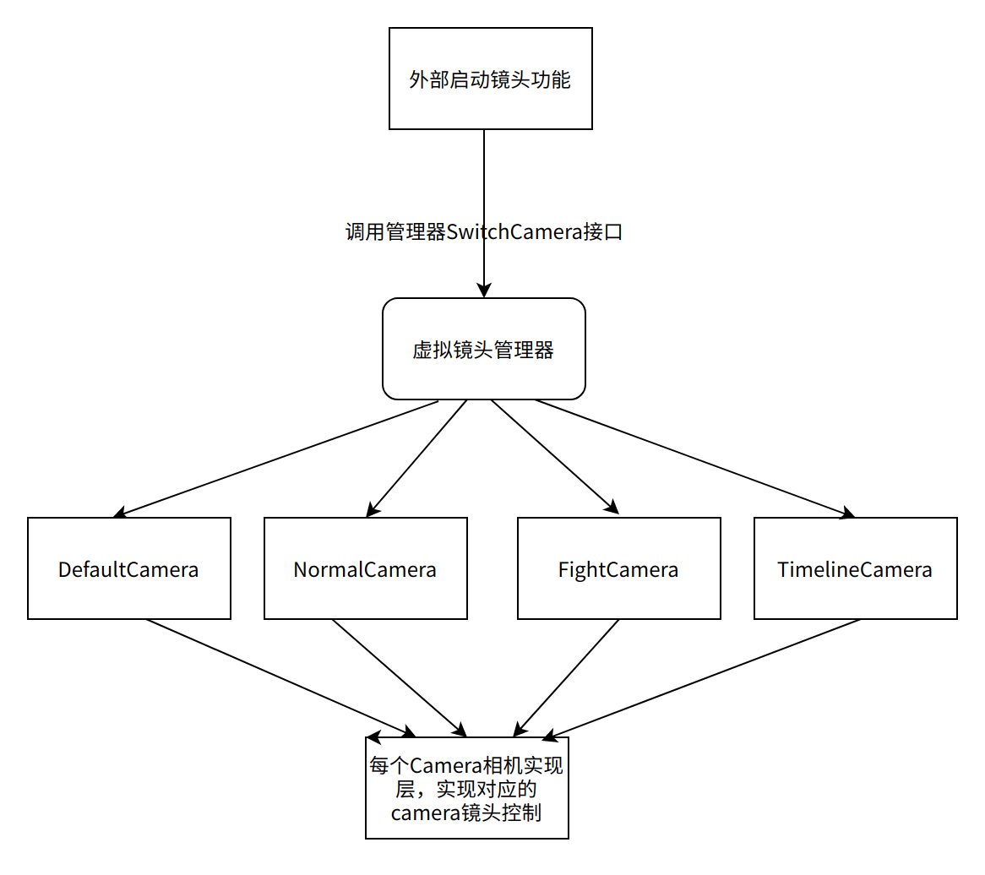

**四、设计镜头流程**

**1.扩展镜头或者修改镜头**

自己根据对应镜头所属的镜头模式，进行扩展或者镜头逻辑修改，不需要关注外部镜头其他功能设计点。只需要给对应镜头调用好对应的功能参数

**2.对应预制体、镜头数据结构、场景镜头数据总结构**

**1.预制体文件夹（镜头命名结构：VirCamera_xxxxx）**

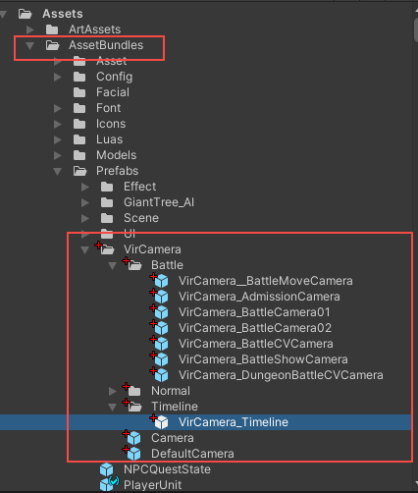

**2.单个镜头数据封装层**

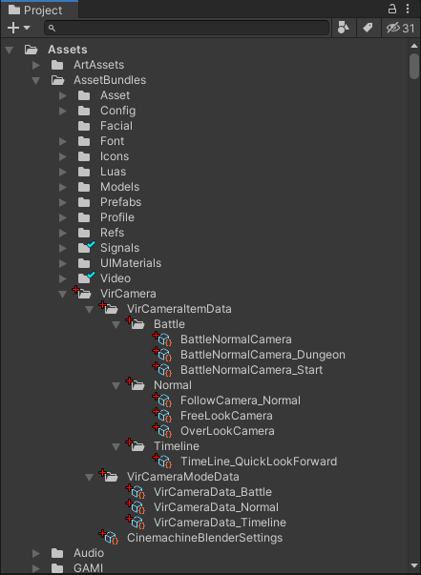

**3.itemData属于单个镜头数据**

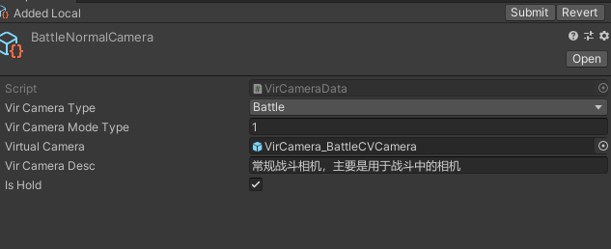

制作镜头数据，一定描述清楚镜头作用以及选择好镜头应用场景模式，以及ModeType的类型，别和当前模式下镜头镜头ModeType重合。

**4.ModeData 应用于场景模式下的镜头组合数据。**

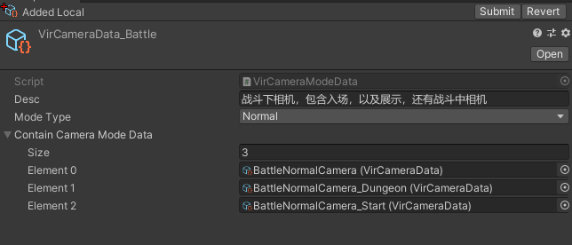

**5.镜头的过渡混合配置**

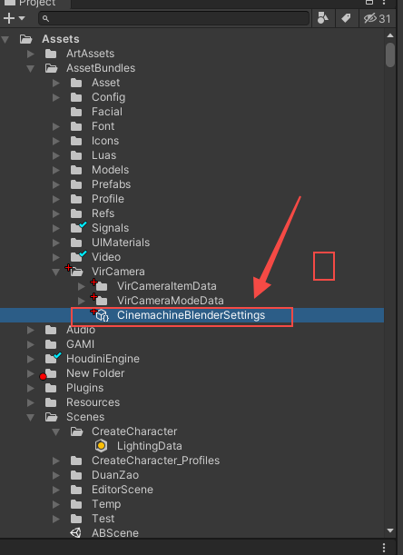

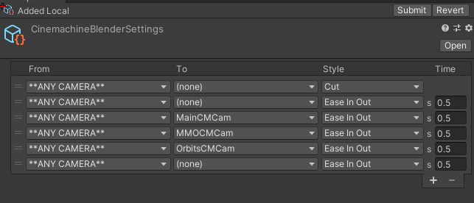

**6.镜头Ref文件：配置里面只有场景模式**

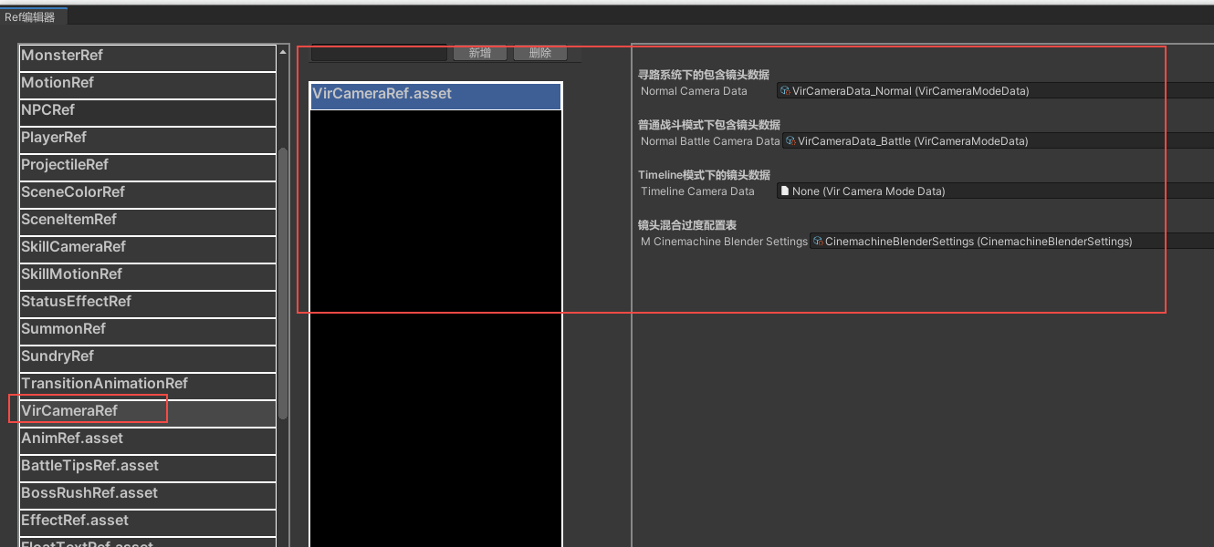

**五、镜头制作特殊说明：**

如果有什么不懂以及逻辑需求要修正，飞书联系 @Cepheus(汪祝炉)

管理器对外唯一接口就是SwitchCamera，其他逻辑外部不需要知道，如果有什么内部组件以及对象需要获取，请联系我，别自己修改。

每个镜头数据可以自主配置，但是配置存放逻辑以及命名需要规范化。然后对应的数据层填充需要自己去填充以及对应逻辑层调取。

**六、过渡以及震动需要后续扩展，暂时没有看到相关逻辑**

**七、制作镜头虚拟相机层级规范**

1. ///鉴于需要做镜头过度需要做处理
2. ///那么相机需要在动态维护动态的属性值，在3f秒后进行动态关闭相关的镜头参数
3. ///所有必须具备对应的镜头层级维护
4. ///例如普通模式下层级为1-10
5. ///战斗内的镜头为10-30
6. ///TimeLine相关镜头为50以上
7. ///不然会丢失镜头过度效果